CDSB ahora es parte de las NIIF

CDSB ya forma parte de las NIIF
Publicado el febrero 4, 2022
La Junta de Normas de Divulgación Climática (CDSB) se ha consolidado completamente en la Fundación Internacional de Normas de Información Financiera, con el equipo listo para formar parte del personal de las NIIF que apoya a la recién formada Junta Internacional de Normas de Sostenibilidad (ISSB). La medida implica la transferencia de personal de CDP, así como de activos técnicos y de propiedad intelectual básicos. "Este es un paso esencial para proporcionar al recién creado ISSB la experiencia técnica que necesita para producir estándares de divulgación de sostenibilidad IFRS según el ambicioso cronograma que hemos establecido", dice Erkki Liikanen, presidente de los fideicomisarios de la Fundación IFRS.
La creación del ISSB continúa a buen ritmo. Podríamos estar en medio de un conjunto de cambios únicos en una generación en los informes corporativos y la reinvención global de la divulgación, pero nada de eso sucederá sin el compromiso, el conocimiento y la perspectiva de expertos clave, y estos cambios también afectan sus vidas laborales y personales de manera muy real. Nos gustaría tomarnos un momento para expresar nuestro agradecimiento al fantástico equipo de CDSB que ahora se une a las NIIF, ¡sobre todo a los infatigables Mardi McBrien y Michael Zimonyi! ¡Gracias por todo tu trabajo!
Lea más aquí.
CDSB ESG ISSB ESTÁNDARES SOSTENIBILIDAD

El 31 de enero de 2022, la Junta de Normas de Divulgación Climática (CDSB) se consolidó en la Fundación IFRS para apoyar el trabajo de la recién establecida Junta Internacional de Normas de Sostenibilidad (ISSB). Si bien este sitio y sus recursos siguen siendo relevantes para los preparadores que buscan mejorar la divulgación de la sostenibilidad hasta el momento en que el ISSB emita sus Normas de Divulgación de Sostenibilidad IFRS sobre dichos temas, CDSB no producirá ni publicará más trabajo u orientación. Para obtener más información, visite el sitio web de las NIIF.
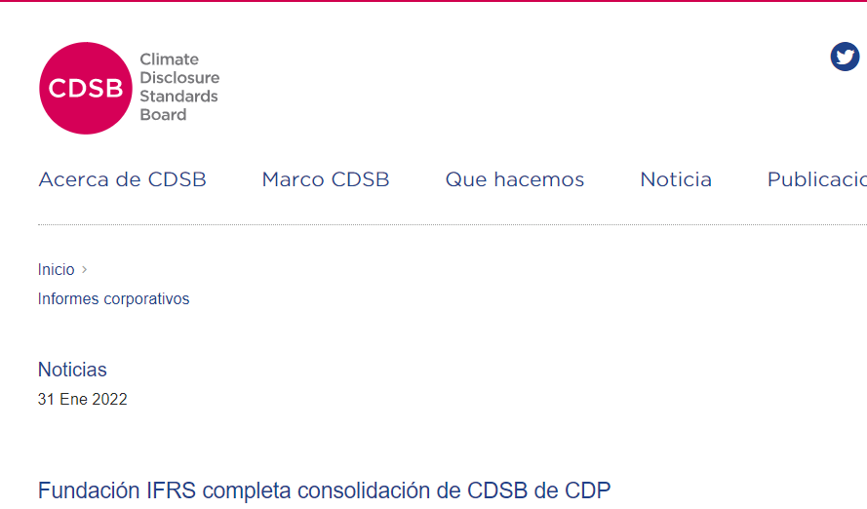
Fundación IFRS completa consolidación de CDSB de CDP
La Fundación IFRS, CDP y la Junta de Normas de Divulgación Climática (CDSB) se complacen en confirmar que, tras el anuncio del 3 de noviembre de 2021, CDSB se ha consolidado hoy en la Fundación IFRS.
La Fundación IFRS, CDP y la Junta de Normas de Divulgación Climática (CDSB) se complacen en confirmar que, tras el anuncio del 3 de noviembre de 2021, CDSB se ha consolidado hoy en la Fundación IFRS. Esto marca la finalización de la primera parte del compromiso asumido por las principales organizaciones de divulgación de sostenibilidad centradas en los inversores CDSB y Value Reporting Foundation (VRF) para consolidarse en la Fundación IFRS para junio de 2022 para proporcionar personal y recursos a la nueva Junta Internacional de Normas de Sostenibilidad (ISSB).
Como parte de esta consolidación, el personal del CDSB se está transfiriendo a la Fundación IFRS, y también se están transfiriendo activos técnicos y de propiedad intelectual básicos para apoyar el trabajo del ISSB.
Esta consolidación confirma el cierre del CDSB y, dado que se integrará plenamente en el ISSB, no se producirá ningún otro trabajo técnico o contenido. Por acuerdo conjunto, los recursos de CDSB siguen siendo accesibles a través de su sitio web heredado, que se conservará hasta nuevo aviso. El Marco del CDSB y la reciente orientación técnica sobre agua, biodiversidad y divulgaciones sociales, así como recursos más amplios, seguirán siendo relevantes y aplicables para las empresas hasta el momento en que el ISSB publique sus Normas de Divulgación de Sostenibilidad IFRS.
CDP y la Fundación IFRS están trabajando juntos para considerar futuros acuerdos que sean de beneficio mutuo para ambas organizaciones, incluida la exploración de cómo podemos colaborar para impulsar la adopción de los Estándares ISSB.
Erkki Liikanen, presidente de los Fideicomisarios de la Fundación NIIF, dijo:
"Este es un paso esencial para proporcionar al recién creado ISSB la experiencia técnica que necesita para producir las Normas de Divulgación de Sostenibilidad IFRS según el ambicioso cronograma que hemos establecido. Nos gustaría agradecer a CDP por su apoyo para albergar el CDSB y facilitar una transición sin problemas, proporcionando al ISSB el inicio de ejecución que necesita. Esperamos mantener una colaboración fructífera entre nuestras organizaciones en los próximos años, y damos la bienvenida a nuestros nuevos colegas a la Fundación".
Paul Simpson, CEO de CDP, dijo:
"La consolidación de CDSB en la Fundación IFRS representa un paso emocionante hacia la realización de la visión de CDSB: incorporar los informes de sostenibilidad con la contabilidad financiera. CDP está inmensamente orgulloso de haber sido anfitrión de la secretaría global de CDSB desde su fundación hace 15 años y ha sido un privilegio trabajar junto al equipo de CDSB, cuyo valioso liderazgo de pensamiento ha cambiado el panorama de la divulgación. Aunque CDSB ya no estará bajo el mismo techo que CDP, esperamos trabajar estrechamente con la Fundación IFRS para apoyar su trabajo sobre estándares financieros globales para informes ambientales. Mi agradecimiento a los equipos de CDSB y CDP, financiadores y muchos otros contribuyentes al trabajo de CDSB que han hecho esto posible".
Rick Samans, presidente de la Junta de Normas de Divulgación Climática, dijo:
"CDSB se construyó sobre la base del esfuerzo y la buena voluntad de demasiadas personas exitosas en todo el mundo para nombrar. El trabajo del CDSB se adelantó sistemáticamente a su tiempo y fue generosamente apoyado por nuestro Grupo de Trabajo Técnico y el asesoramiento de nuestra Junta, así como, por supuesto, por el talentoso personal de la secretaría del CDSB. Sin estas contribuciones, nunca habríamos cumplido la misión que nos propusimos en 2007".
Emmanuel Faber, presidente de la ISSB, dijo:
"Doy la bienvenida a nuestros colegas del CDSB a la Fundación NIIF y espero aprender de su gran experiencia en el desarrollo de marcos de divulgación y la participación efectiva en el mercado".
FIN

Contactos para los medios de comunicación
Fundación NIIF: Kirstina Reitan, Jefa de Comunicaciones, Email: kreitan@ifrs.org , Mob: +44 (0)7894573721
CDSB: Patrick Hanrahan, Jefe de Comunicaciones, Email: Patrick.Hanrahan@cdsb.net , Mob: +44 (0) 7929414191
CDP: Eilis O'Connell, Gerente de Comunicaciones, Email : eilis.oconnell@cdp.net , Mob: +44 (0)7427074743
Acerca de la Fundación NIIF
La Fundación NIIF es una organización sin fines de lucro creada para servir al interés público mediante el desarrollo de estándares de información financiera aceptados a nivel mundial que satisfagan la necesidad de los inversores y otros participantes del mercado de capitales de información confiable, transparente y comparable para tomar decisiones económicas.
Nuestras normas son desarrolladas por el Consejo de Normas Internacionales de Contabilidad (IASB) y el recién creado Consejo de Normas Internacionales de Sostenibilidad (ISSB). Las juntas son supervisadas por los fideicomisarios de la Fundación NIIF, quienes a su vez son responsables ante la Junta de Monitoreo de la Fundación NIIF de las autoridades públicas responsables de los informes corporativos.
Para obtener información detallada sobre nuestra organización, visite www.ifrs.org.
Acerca de la Junta de Normas de Divulgación Climática y CDP
La Junta de Normas de Divulgación Climática (CDSB) es un consorcio internacional de ONG empresariales y ambientales, organizado por CDP. Estamos comprometidos a avanzar y alinear el modelo global de informes corporativos convencionales para equiparar el capital natural y social con el capital financiero.
Hacemos esto ofreciendo a las empresas un marco para reportar información relacionada con el medio ambiente y las redes sociales con el mismo rigor que la información financiera. A su vez, esto les ayuda a proporcionar a los inversores información ambiental útil para la toma de decisiones a través del informe corporativo principal, mejorando la asignación eficiente de capital. Los reguladores también se han beneficiado de los materiales listos para el cumplimiento de CDSB.
CDP es una organización global sin fines de lucro que administra el sistema de divulgación ambiental del mundo para empresas, ciudades, estados y regiones. CDP fue pionera en el uso de los mercados de capitales y las adquisiciones corporativas para motivar a las empresas a divulgar sus impactos ambientales. Más de 14,000 organizaciones de todo el mundo divulgaron datos a través de CDP en 2021, incluidas más de 13,000 compañías que valen más del 64% de la capitalización de mercado global. Totalmente alineado con TCFD, CDP tiene la base de datos ambiental más grande del mundo, y los puntajes de CDP se utilizan ampliamente para impulsar las decisiones de inversión y adquisición hacia una economía cero carbono, sostenible y resiliente.
Archivado en: Informes Corporativos

